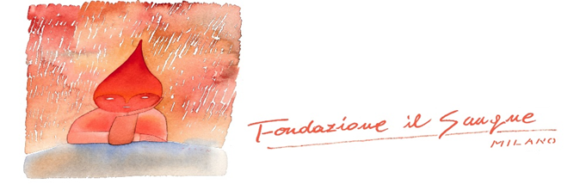

Guida delle Nazioni Unite
per invecchiare bene
Girolamo Sirchia

L’Assemblea Generale delle Nazioni Unite ha emanato una Risoluzione che dichiara la decade 2021-2030 “Decade dell’invecchiamento in salute”, con una Guida perché le città e le comunità, seguendo un Piano Nazionale, si impegnino a migliorare la salute e il benessere degli anziani. La Guida identifica 4 aree di intervento prioritario:
- Cambiare la nostra visione delle persone anziane e del loro ruolo nella sanità di oggi
- Promuovere le capacità lavorative e di studio degli anziani
- Promuovere servizi di cure primarie e di servizi sociali che rispondano ai loro bisogni
- Fornire servizi sanitari di lungo termine per coloro che non sono in grado di essere autonomi e di provvedere a sé stessi.
E’ innegabile che oggi vi è un grande bisogno di migliorare l’attenzione ad una popolazione che già rappresenta il 22% della popolazione italiana e che viene più spesso vissuta come una spesa improduttiva ed un ingombrante peso per la società. Questa discriminazione non è tollerabile dal punto di vista etico ed è oltre tutto miope, dato che tutti noi arriveremo a far parte di quella popolazione anziana a rischio di discriminazione e inaccettabile esclusione da molte opportunità.
Ogni anziano deve essere aiutato a vivere nella sua casa e nella sua comunità, autonomo e attivo nelle sue capacità, contornato da amici e famigliari oltre che da un contesto pronto a sostenerlo e a soddisfarne i bisogni sanitari e sociali, a promuoverne la salute, a prevenire i rischi, ad evitare le difficoltà legate all’età che avanza.
La raccomandazione è anche quella di vedere e capire quello che accade in altre comunità giacchè alcune di queste hanno adottato già soluzioni che soddisfano le necessità degli anziani e che possono quindi essere considerate e adattate. Servono evidentemente grandi leader per questo cambiamento, ma questi non mancano se vengono cercati e sostenuti, così come è accaduto nel recente passato anche in Italia.
Milano, 26 aprile 2023

